اعتلای اخلاق حرفه ای

پیش از اجرای طرح تحول در نظام آموزشی در دانشگاه علوم پزشکی کرمانشاه فعالیتهایی به صورت پراکنده توسط نهادهای ذیربط نظیر معاونت دانشجویی فرهنگی ونهاد مقام معظم رهبری در دانشگاهها در حال انجام بود ولی پس از اجرای طرح تحول اقدامات زیر برای اولین بار به اجرا در آمده است.

دانشگاه علوم پزشکی کرمانشاه در راستای اجرای بسته اعتلای اخلاق حرفه ای اقدامات زیر را به انجام رسانده است:
1-تشکیل شورای عالی اخلاق با ریاست رییس محترم دانشگاه و حضور کلیه معاونین دانشگاه
2-تشکیل شورای اخلاق حرفه ای در معاونت آموزشی در راستای تدوین استانداردهای اخلاق حرفه ای در هر دانشکده
3-طراحی سامانه اخلاق حرفه ای جهت آشنایی هر چه بیشتر دانشجویان و اساتید بامفاهیم اخلاق حرفه ای
4-تدوین و گرد آوری شیوه نامه رعایت اخلاق حرفه ای در دانشگاه
5- اجرای انتخابات استاد نمونه اخلاق حرفه ای از دید گاه دانشجویان برای اولین بار در کشور
6-تقدیر از اساتید برگزیده اخلاق در مراسمی خاص و معرفی نفرات برگزیده به تفکیک دانشکده بر روی سایت دانشگاه
7-تولید محتوی متعدد آموزشی در زمینه اخلاق حرفه ای و قرار دهی آن در سامانه اخلاق حرفه ای جهت استفاده دانشجویان
8-برنامه ریزی جهت تشکیل کمیته اخلاق حرفه ای در کلیه معاونتهای دانشگاه
9-تشکیل کمیته اخلاق دانشجویی جهت گسترش هر چه بیشتر این مفاهیم در اذهان دانشجویان
10-برنامه ریزی جهت تعریف جوایز خاص در حیطه اخلاق در دانشگاه در شورای عالی اخلاق دانشگاه
11-برنامه ریزی جهت راه اندازی کانالهای تلگرامی در بین دانشجویان و اساتید با محوریت پیامهای معرفی و تبیین اخلاق حرفه ای
12-تهیه و توزیع بنرها و پوسترهای اخلاق حرفه ای در دانشکده ها و مراکز درمانی با توجه به رشته های مرتبط
13-برنامه ریزی در جهت تببین اخلاق حرفه ای با مشارکت دانشکده ها در نگارش مضامین اخلاق حرفه ای در رشته های مختلف دانشگاهی
14.برگزاری نشست اختصاصی با موضوع اخلاق و تعهد حرفه ای ویژه اعضای محترم هیات علمی دانشگاه با تخصیص امتیاز فرهنگی و مداوم
15-راه اندازی گروه تلگرامی اخلاق حرفه ای اساتید جهت تبیین هر چه بیشتر مضامین اخلاق حرفه ای در بین اساتید
16-راه اندازی کانال تلگرامی اخلاق حرفه ای جهت نشرهر چه بیشتر کدهای اخلاقی در بین اساتید ،دانشجویان و پرسنل
17-تشکیل کارگروه ویژه بسته اعتلای اخلاق حرفه ای در معاونت آموزشی دانشگاه و عضویت 30 نفر از اعضای هیات علمی جوان و فعال در این کار گروه
18-تشکیل کمیته اعتلای اخلاق حرفه ای در هر یک از دانشکده ها به تفکیک
19-تشکیل کمیته اعتلای اخلاق حرفه ای در حوزه معاونت آموزشی دانشگاه با صدور ابلاغ اعضا و تشکیل دو جلسه در این خصوص
همچنین این دانشگاه در نظر دارد فعالیتهای زیر را در آینده به انجام برساند:
1-بازنگری کدهای اخلاقی هر یک از رشته ها به تفکیک در کمیته اعتلای اخلاق حرفه ای دانشکده ها و تلاش در جهت بومی کردن هر چه بیشتر کدهای احصا شده
2-بررسی کدهای نهایی شده در کمیته دانشکده ها در کمیته معاونت آموزشی ومصوب نمودن آنها
3-ایجاد زمینه مواجهه هر چه بیشتر دانشجویان و اساتید با مضامین اخلاقی از طریق ایجاد جلسات گفتمان و بحث و هم اندیشی بین اساتید و دانشجویان
4-برنامه ریزی در جهت تدوین کوریکولوم پنهان اعتلای اخلاق حرفه ای در حد اقل یک رشته که کدهای آن قبلا احصا شده است.

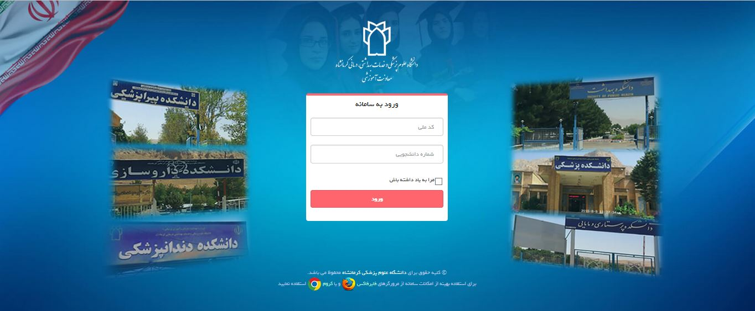

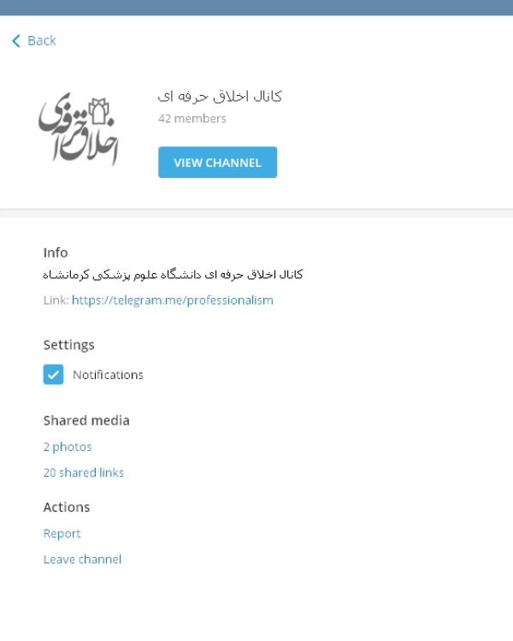

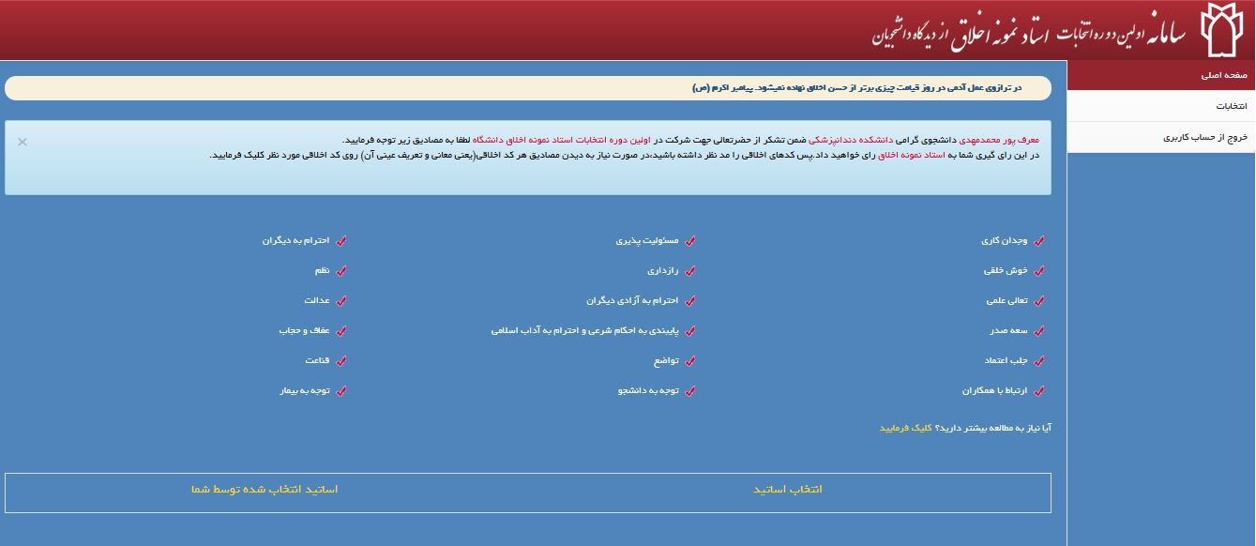

بسته اعتلای اخلاق حرفه ای دانشگاه کردستان

- تشکیل کارگروه اخلاق حرفه ای ماموریت مشترک زیرساختهای اخلاق پزشکی و تعهد حرفه ای در مراکز آموزش عالی سلامت (اعضای کارگروه: دکتر محمدجعفر رضایی، دکتر یدالله زارع زاده، دکتر ابراهیم قادری، دکتر محمد مهرآسا، دکتر شهره رضایی، آقای واحدی، حاج آقا عارضی، آقای دکتر رفیعی موحد)

- جلسه کمیته اخلاق حرفه ای حوزه معاونت آموزشی مورخ 21/1/95
مصوبات:
- بررسی دستورالعمل ها و چارت پیشنهادی
- تدوین دستورالعمل مناسب جهت هر حیطه (مرکز مطالعات)
- فعال سازی کمیته های اخلاق حرفه ای دانشکده ها به منظور نهادینه سازی اصول اخلاق حرفه ای
- مداخله و بررسی رعایت اصول اخلاق حرفه ای و ارزشیابی های اعضای هیئت علمی و ارسال گزارش به ریاست دانشکده ها
- تسهیل و انجام پرپوزالهای تحقیقاتی در رابطه با اخلاق حرفه ای و در اولویت قراردادن آنها
- تعیین اعضای کمیته اخلاق دانشکده ها و تشکیل جلسات (دانشکده بهداشت 29/2/95 – پیراپزشکی 15/12/94 – پرستاری 7/2/95، 22/2/95، 24/1/95)
مصوبات کمیته اخلاق دانشکده پرستاری:
- جهت نیازسنجی آموزشی پرسشنامه ای تهیه و بین اعضای هیئت علمی و مدرسین توزیع و نظرات جمع آوری گردد
- کدهای اخلاق گروه های آموزشی پرستاری و مامایی و اتاق اعمل، نظام جمهوری اسلامی و مشنور حقوق بیمار استخراج و الویت بندی شود
- جدول زمانبندی تشکیل جلسات به اطلاع اعضای کمیته اخلاق برسد
- در جلسات بعد مسئول انجمن علمی دانشجویان جهت فعالیت هرچه بیشتر انجمن های دانشجویی با هدف اعتلای اخلاق حرفه ای حضور داشته باشد.
مصوبات کمیته اخلاق دانشکده پیراپزشکی:
- شاخصهای اخلاق دانشکده به ترتیب اولویت:
- شاخص استاد خوب
- شاخص دانشجوی خوب
- شاخص ارتباط جمعی دانشجو، استاد و همکاران
- شاخص ارزیابی و آزمون خوب تعیین شده
- مصداق های عملی و اجرایی شاخص های تعیین شده در جلسات بعدی مورد بحث و تبادل نظر قرار گیرد.
- طراحی چارت شورای اخلاق پزشکی دانشگاه
- تشکیل کمیته رسیدگی به نحو پایبندی دستیاران بالینی به اصول حرفه ای در سطح مرکز پزشکی، آموزش و درمانی توحید (پیرو نامه شماره 881/500 مورخ 25/8/94 معاون محترم آموزشی و دبیر شورای آموزش پزشکی و تخصصی وزارت متبوع در خصوص اجرای مجموعه دستورالعمل، آیین نامه و ابزارهای ارزشیابی و رسیدگی و پایبندی دستیاران تخصصی به اصول حرفه ای از مجموعه برنامه های تحول و نوآوری در آموزش علوم پزشکی)
- بازدید بعمل آمده مسئولین دانشکده پیراپزشکی از بخش های بالینی در مراکز آموزشی و تاکید مربیان بالینی در خصوص نظارت و اجرای دستورالعمل تدوین شده پوشش آکادمیک دانشجویان دانشکده پیراپزشکی درکارآموزی گروههای مختلف آموزشی
- تعیین مسئول بسته در دانشکده پرستاری و اعضای گروه
- برگزاری کارگاه پروفشنالیزم در آموزش در تاریخ 1/11/94 توسط آقای دکتر زارع زاده

اخلاق حرفه ای دانشگاه ایلام
دکتر سید رحمت الله موسوی مقدم- دکتر سلطانی- دکتر مظفری- خانم رحیمی
پس از برگزاری 3 جلسه، اعضاء کارگروه اخلاق به این نتیجه رسیدند که لازم است اقدامات قابل انجام در حوزه اعتلای اخلاق حرفه ای در 3 زمینه مورد بررسی قرار گیرد. این 3 زمینه شامل: توانمندسازی کارکنان و دانشجویان، مطالعات نیاز سنجی و امکانسنجی و مداخلات لازم شامل اصلاح فرآیندها و رویه ها باشد. برخی از این اقدامات نیازمند تصویب در مراجع مختلف مانند شورای آموزشی و یا هیات رئیسه دانشگاه بوده و برخی نیز که نیازمند تصویب نبوده اند نهایی شده و انجام گردیده اند. ذیلاً اقدامات پیشنهادی به تفکیک 3 حوزه ذکر شده لیست شده است. ضمناً پرسشنامه بررسی وضعیت حقوق بیمار که حاصل مطالعات اعضاء گروه بوده و در مجله اخلاق و تاریخ پزشکی (Pubmed) چاپ شده است، به عنوان ابزار لازم برای یکی از بندهای پیشنهادی پیوست گردیده است.
- توانمندسازی کارکنان:
- برگزاری کارگاه ها و دوره های پروش اخلاقی و حرفه ای جهت اساتید، کارکنان و دانشجویان به ویژه با استفاده از روش های خلاقانه مانند آموزش از طریق نقد فیلم و .... در موضوعات زیر:
- مهارت های ارتباطی
- اخلاق پرستاری
- اخلاق پزشکی
- مسئولیت های قانونی کارکنان درمانی و غیردرمانی
- اخلاق حرفه ای ویژه مدیران
- مدیریت کیفیت
- مشتری مداری و بیمار مداری
- حقوق بیمار و روش های پیاده سازی منشور حقوق بیمار
یادآوری: این کارگاه ها می توانند توسط مرکز مطالعات و توسعه آموزش پزشکی، واحد آموزش مداوم و واحد آموزش مراکز آموزشی درمانی برگزار شوند. این کارگاه ها می توانند پس از تصویب در شورای اخلاق دانشگاه و با الزام شورا در لیست برنامه عملیاتی مراکز قرار گیرند.
- پیشنهاد بودجه بخش توانمندسازی توسط مدیران واحدها و تصویب و تأمین اعتبارمالی در شورای آموزشی دانشگاه
- پایش اثرات دوره های آموزشی با استفاده از ارزیابی نتایج کلیدی مانند رضایت ارباب رجوع، بهبود عملکرد و ....( طرح های تحقیقاتی سفارش شده توسط معاونت تحقیقات و فناوری )
- مطالعات نیاز سنجی و امکانسنجی
- ارزیابی یکی از مراکز آموزشی درمانی جهت تعیین وضعیت زیرساخت های حقوق بیمار (ابزار طراحی شده است )
- بررسی رضایت بیمار در مراکز آموزشی درمانی تابعه به منظور برآورد وضعیت کلی حقوق بیمار.
- بررسی درجه پاسخگویی اجتماعی بخش درمان و بخش آموزش دانشگاه به منظور تعیین فرصت های بهبود و پیش بینی اقدامات بهینه .
- یادآوری : هر 3 مورد فوق می توانند از طریق طرح های تحقیقاتی سفارش شده توسط معاونت تحقیقات و فناوری به انجام رسند.
- مداخلات لازم شامل اصلاح فرآیندها و رویه ها
- تشکیل کمیته صیانت از حقوق بیمار در بیمارستان ها
- تشکیلات: شامل دو نفر کارمند که یکی از آنها از حرف بهداشتی درمانی باشد که با حکم رئیس دانشگاه تعیین شده و رابطه استخدامی با بیمارستان نداشته باشند.
- وظیفه اصلی: رسیدگی غیرحقوقی – غیر اداری به مشکلات و شکایات ناشی از نقض حقوق بیمار
- سایر وظایف: 1- پایش و ارزیابی رعایت حقوق بیمار در بیمارستان 2- پایش فرآیندها و ارائه پیشنهاد جهت اصلاح / بهبود فرآیند 3- کمک به حل غیر قضایی مشکلات بیماران 4- راهنمایی بیماران به حقوق خود 5- کمک به کارکنان در پیشگیری از ابتلا به مسئولیت های قانونی
- تقدیر از کارکنان اخلاق مدار در یکی از اعیاد(عید مبعث پیشنهاد می شود)
- الزام دانشکده ها و بیمارستان ها به تنظیم پیوست فرهنگی – اخلاقی در کنار برنامه عملیاتی
- گنجاندن ارزشیابی اخلاقی دانشجو از استاد در برنامه ارزشیابی اساتید از طریق مرکز مطالعات و توسعه آموزش پزشکی.
- اختصاص سهمی از برنامه ارتقاء، تمام وقتی، انتخاب استاد نمونه و ... به رعایت موازین اخلاق حرفه ای توسط استاد و تصویب در مرجع ذیصلاح دانشگاه
- برگزاری ژورنال کلاب اخلاقی برای هر گروه آموزشی هر نیمسال یکبار
- استفاده از یک پرستار جهت ادای توضیحات لازم به بیمار به هنگام اخذ رضایت درمانی به منظور تضمین اصل آگاهانه بودن رضایتنامه.
- استقرار واحد آموزش حین ترخیص در بیمارستان
- انتخاب یک بیمارستان جهت استقرار نظام اخلاقی به عنوان آغاز مسیر بیمارستان اخلاقی
- فعال سازی شورای اخلاق دانشگاه
- ارائه یک short journal club در هر جلسه شورای آموزشی دانشگاه توسط یکی از اعضاء به منظور حساس سازی اعضای شورا نسبت به مسائل اخلاق حرفه ای و ترویج آنها
- فعال سازی کانون اخلاق دانشجویان و شرکت نماینده آن در جلسه شورای فرهنگی دانشگاه
یادآوری: لازم است کلیه موارد فوق در شورای اخلاق دانشگاه تصویب شده و در واحدهای تابعه اجرایی شود.
8-بازنگری برنامه درسی رشته ها / دروس گروه علوم پزشکی
دکتر مصیب مظفری
ایین نامه داخلی
1.گروه هایی که دارای حداقل 5 عضو هیات علمی با درجه استادیاری و بالاتر باشند( حداقل 2 عضو هیات علمی با درجه دانشیاری الزامی است) می توانند رأساً اقدام به بازنگری کوریکولوم آموزشی رشته های مربوطه نمایند.
2.در صورت نبود شرایط مندرج در بند 1، گروه یا دانشکده می تواند از اشخاص حقیقی واجد شرایط دانشگاه های کلان منطقه دعوت نماید.
3. بازنگری درس/ رشته می تواند توسط یکی از اعضای گروه یا معاون آموزشی و رئیس دانشکده مربوطه پیشنهاد شود.
تبصره 1. پیشنهاد بازنگری درس/ رشته می بایست مستند به نظریه ذینفعان ( فراگیران، مدرسین، گیرنده گان خدمت،کارفرمایان) باشد.
تبصره 2.فرم ارزیابی وضعیت موجود درس/ رشته و ملاک های نیاز به بازنگری توسط مرکز مطالعات و توسعه آموزش پزشکی تدوین شده و پیوست(ضمیمه شماره 1) می باشد.
4.پیشنهاد بازنگری لزوماً بایستی شامل دلایل و لزوم بازنگری، اهداف بازنگری و محور بازنگری باشد.
5.پیشنهاد بازنگری ارائه شده بایستی در شورای آموزشی گروه، شورای آموزشی دانشکده، شورای برنامه ریزی درسی مرکز مطالعات و توسعه آموزش پزشکی دانشگاه و شورای آموزشی دانشگاه تصویب شود و مطابق آیین نامه در دبیرخانه کلان منطقه تائید گردد.
6. پس از تصویب درخواست بازنگری در شورای آموزشی دانشگاه، کارگروه تخصصی مربوطه می تواند بازنگری را آغاز نماید.
7.جلسات بازنگری با حضور اعضاء کارگروه، کارشناس دفتر توسعه دانشکده و نماینده ای از مرکز مطالعات و توسعه برگزار خواهد شد.
8. هر کارگروه تخصصی دانشگاهی مجاز است حداکثر 20% تغییر در محتوای دروس را پس از تصویب در شوراهای 4 گانه (شورای گروه، شورای آموزشی دانشکده، شورای برنامه ریزی درسی مرکز مطالعات و توسعه آموزش پزشکی دانشگاه و شورای آموزشی دانشگاه) و تائید در دبیرخانه کلان منطقه اعمال نماید.
9. لازم است محتوای بازنگری شده در اختیار بورد تخصصی رشته مربوطه و مراجع ذیربط معاونت آموزشی وزارت بهداشت قرار گیرد.
10.در صورت تشخیص کارگروه تخصصی مربوطه مبنی بر لزوم اعمال تغییرات بیش از سقف تعیین شده در بند 8، نیاز است این کارگروه علاوه بر ارائه لزوم بازنگری، اهداف بازنگری و محور بازنگری مندرج در بند 4، محتوا، استراتژي هاي آموزش، فرآيندهاي ارزيابي كوريكولوم و فرآيندهاي ارزشيابي دانشجويان بر اساس كوريكولوم را به شوراهای 4 گانه ارائه داده و پس از تصویب در این شوراها مراتب به معاونت آموزشی وزارت بهداشت و بورد تخصصی ذیربط منعکس گردد.
11.تغییرات در دروس پایه و اختصاصی به جز دروس عمومی قابل اعمال است.
12. لازم است مستندات و صورت جلسات مربوط به نیاز سنجی، مطالعات میدانی اولیه، پیشنهادات اعضاء گروه بازنگری و نظرات خبرگان، مصوبات و .... نگهداری شود.
13. دبیر گروه بر حسب پیشنهاد و موافقت گروه و بر اساس موضوع جلسات می تواند از دانش آموختگان، دانشجویان تحصیلات تکمیلی، خبرگان رشته و کارفرمایان بخش های خصوصی و دولتی جهت شرکت در جلسات کارگروه ها دعوت نماید.
14.تغییرات پیشنهادی زمانی قابل اعمال است که بر اساس مستندات جمع آوری شده، محتوای موجود بیش از 20% با محتوا و محور پیشنهادی اختلاف داشته باشد.
15.دانشگاه مجاز است با تصویب شورای آموزشی دانشگاه و تائید دبیرخانه کلان منطقه از دروس / برنامه های درسی بازنگری شده توسط سایر دانشگاه ها استفاده نماید.
16.بازنگری می تواند شامل تقویت یک مبحث خاص در دروس تخصصی سال آخر به منظور تربیت دانش آموخته با مهارت های خاص باشد. در هر حال بیش از 20% تغییر در محتوا مجاز نخواهد بود. ضمناً افزایش یا کاهش تعداد واحدها اعم از واحدهای نظری، عملی و کارآموزی مجاز نخواهد بود.
17. تغییرات سرفصل کارآموزی، در صورتی که منجر به تغییر عرصه کارآموزی، حداکثر به میزان 20% ایام کارآموزی شود مجاز است.
18. دانشکده مجاز است بر حسب امکانات و تخصص اعضای گروه، تا 2 گرایش تخصصی در کارشناسی هر رشته مطابق با مندرجات ماده 16 ، تعریف و ارائه نماید. وجود مقطع کارشناسی ارشد همنام با گرایش و یا ارائه گرایش در سایر دانشگاه ها مانع تلقی نمی شود.
19. پس از تأیید کلان منطقه و تأیید مراجع ذیربط در وزارت بهداشت، گرایش مربوطه قابل ارائه بوده و در مدارک فارغ التحصیلان ذکر خواهد شد.

